附件
皖江工学院会议室使用管理规定（修订）

为规范、合理、有序地使用会议室，进一步加强会议室的管理，确保会议的正常召开和接待工作的有序进行，特制定本规定。
一、会议室概况
序号 | 会议室类型 | 座位数
1 | 图书馆报告厅 | 297人
2 | 行政楼404会议室 | 20人
3 | 行政楼317会议室 | 76人
4 | 行政楼312会议室 | 18人

上述会议室由院务部综合科统一管理，协调使用。图书馆报告厅管理按《皖江工学院学院图书馆报告厅使用管理规定》（皖工校政〔2019〕315号）的有关规定执行。
二、会议室的安排和使用范围
（一）图书馆报告厅
使用范围：学校安排的学术报告、讲座、各种大型会议、典礼、仪式等；各院（部）、职能部门安排的学术报告、重要讲座；其他重大活动，如：全校性表彰、职代会、党代会、学代会、动员大会以及经学校批准的各类会议。
（二）会议室
1.行政楼404会议室
使用范围：董事会、校长书记会、党委会、校领导召集的会议，上级来学校检查指导工作的汇报会、情况介绍会。由主要职能部门负责会议室布置、准备、服务及整理工作。
2.行政楼317会议室
使用范围：中层干部会、小型表彰会、上级来学校检查指导工作的汇报会以及经学校批准由职能部门召集的有关会议。由主要职能部门负责布置、准备、服务及整理工作。
3.行政楼312会议室
使用范围：分管校长或部门牵头的非全校性小型会议，学校有关非常设机构召开的工作会议等。由主要职能部门负责布置、准备、服务及整理工作。
三、会议室日常管理
会议室的日常统筹管理由院务部综合科负责，实行统一管理，专人负责制。
(一)后勤保障部负责会议室日常卫生清扫工作，保障每次会议前会议室的卫生整洁。各单位使用会议室时，卫生清扫、桌椅板凳回归原处由使用单位负责，离开时有义务切断电源，关闭门窗并及时通知院务部综合科交接验收、锁门，对不按规定使用会议室的单位，院务部综合科将通报批评，并减少会议室借用。
（二）根据会议需要，各主要职能部门组织的会议，如需使用笔记本电脑、投影设备请在申请中注明。
（三）各种会议中使用的横幅、会标等，由使用单位负责制作及会后拆除。
（四）会务服务。会议期间茶水等会务服务由各主要职能部门负责。
四、申请程序
（一）院务部综合科使用会议室程序
董事会、党委会、校长书记会；校党委、行政安排的全校性会议；校领导参加的会见接待等活动，会议室由院务部综合科负责安排。程序如下：
1.院务部部长将会议类型、时间和内容通知综合科；
2.综合科制定“会议安排”，安排会议室，由主要职能部门做好会场服务准备。
（二）其它单位使用会议室程序
其它单位需要使用会议室的，除特殊情况外，须向院务部综合科预约申请（大型会议提前1周以上，一般会议提前3天以上），经批准同意后方可安排使用。具体申请程序如下：
1.预约申请。使用单位钉钉客户端填写《会议室申请表》，登记时需要注明时间、使用事由、申请会议室、是否使用投影、是否制作横幅等，部门负责人同意后流转至会议室负责人处，会议室负责人批复“同意”即会议室使用申请成功，否则视为无效申请。
2.安排会议。使用单位收到同意会议室预定的钉钉批复后，综合科在会议召开之前半小时打开会议室的门，主要职能部门进行相应会议安排，会议室使用完毕后有义务做好会后卫生、切断电源、关闭门窗并通知综合科交接验收、锁门。
3.特殊情况下，需要超越使用范围使用其他会议室的，须经分管校长批准，并履行申请手续后方可使用。
4.双休日或节假日使用会议室须在工作日预约申请（除特殊情况，工作日以外时间不受理会议室的预约申请）。因未在工作日办理申请手续而造成延误会议等后果，由主要职能部门承担。在会议召开之前主要职能部门安排专人到行政楼综合科领取行政楼会议室钥匙并做领取登记，进行相应会议安排，会议室使用完毕后在第1个工作日将钥匙交还给院务部综合科并再次做归还登记（会议室钥匙一经借出如有丢失，主要职能部门需承担相应责任）。
五、使用注意事项
（一）提前预约。不提前预约的常规性会议一般不予安排使用。
（二）优先使用原则。各单位在使用会议室时间上发生冲突时，由院务部综合科统一协调。内宾礼让外宾，外事接待工作优先使用；列入“一周会议安排”的会议优先使用；若预定的会议室与学校临时性重要会议所用发生冲突时，全校性会议优先使用会议室。
（三）爱护会议室环境。工作人员进入会议室时，通讯设备应调至静音状态；使用单位应爱护室内公用设施，小心使用，不得带出，如有损坏照价赔偿；保持室内环境卫生，禁止随地吐痰和乱扔杂物、废纸等。
（四）及时交接。会议室使用完毕后，使用单位应拆除横幅、会标，关闭所有电源及门窗，及时通知院务部综合科交接验收、锁门。
（五）对不按规定使用会议室的单位，院务部综合科将通报批评，并减少会议室借用。
（六）各院（部）内部会议原则上不安排在行政楼校级会议室。
六、本规定由院务部综合科负责解释，自颁布之日起执行。

附件：1.会议室使用申请流程图
- 会议室详细情况信息
附件1
会议室使用申请流程图

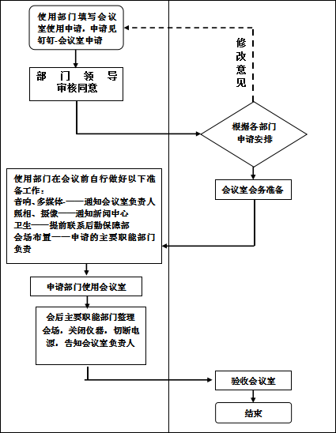

附件2
会议室详细情况信息
会室 | 图片 | 可容纳人数 |  | 形式 | 设备情况 | 横幅  推荐 | 备注
 |  | 合计 | 主席台
F312 | 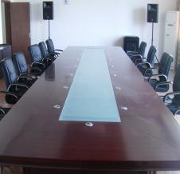 | 18 | - | 圆桌式 | 音响、 空调 | 横向：8~10米  前后：7米
F317 | 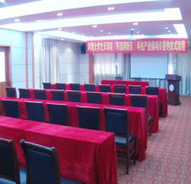 | 76 | 8 | 课桌式 | 音响、 投影仪、空调 | 横向：8~10米  前后：7米
F404 | 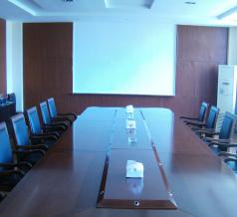 | 20 | - | 圆桌式 | 音响、 投影仪、空调 | 横向：8~10米  前后：7米
报告厅 | 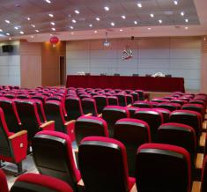 | 297 | 10 | 剧院式 | 音响、 投影仪、空调、 视频会议 | 背景幕：1155CM*360CM  横幅前后：10米

